## 光电效应及波粒二象性

### 考点一　黑体辐射　能量子

1.热辐射

(1)定义：周围的一切物体都在辐射电磁波，这种辐射与物体的温度有关，所以叫热辐射.

(2)特点：热辐射强度按波长的分布情况随物体的温度不同而有所不同.

2.黑体辐射的实验规律

(1)对于一般材料的物体，辐射电磁波的情况除与温度有关外，还与材料的种类及表面状况有关.

(2)黑体辐射电磁波的强度按波长的分布只与黑体的温度有关.随着温度的升高，一方面，各种波长的辐射强度都有增加，另一方面，辐射强度的极大值向波长较短的方向移动，如图1.

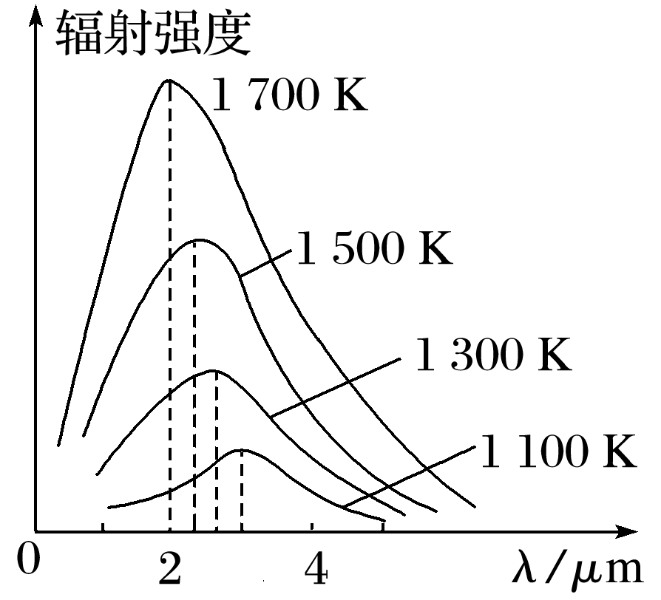

图1

3.能量子

(1)定义：普朗克认为，当带电微粒辐射或吸收能量时，以最小能量值为单位一份一份地辐射或吸收，这个不可再分的最小能量值*ε*叫做能量子.

(2)能量子大小：*ε*＝*hν*，其中*ν*是带电微粒吸收或辐射电磁波的频率，*h*被称为普朗克常量.*h*＝6.626×10－34 J·s(一般取*h*＝6.63×10－34 J·s).

(3)发光功率与单个光子能量的关系：

发光功率*P*＝*n*·*ε*，其中*n*为单位时间发出的光子数目，*ε*为单个光子的能量.

例题精练

1.(多选)黑体辐射的实验规律如图2所示，以下判断正确的是(　　)

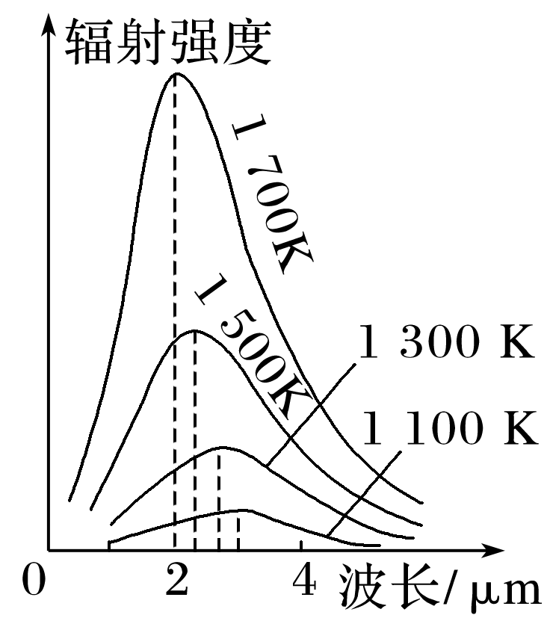

图2

A.在同一温度下，波长越短的电磁波辐射强度越大

B.在同一温度下，辐射强度最大的电磁波波长不是最大的，也不是最小的，而是处在最大与最小波长之间

C.温度越高，辐射强度的极大值就越大

D.温度越高，辐射强度最大的电磁波的波长越短

2.人眼对绿光最敏感，正常人的眼睛接收到波长为530 nm的绿光时，只要每秒有6个绿光的光子射入瞳孔，眼睛就能觉察，普朗克常量为6.63×10－34 J·s，光速为3.0×108 m/s，则人眼能察觉到绿光时所接收到的最小功率是(　　)

A.2.3×10－18 W B.3.8×10－19 W

C.7.0×10－10 W D.1.2×10－18 W

### 考点二　光电效应

1.光电效应及其规律

(1)光电效应现象

照射到金属表面的光，能使金属中的电子从表面逸出，这个现象称为光电效应，这种电子常被称为光电子.

(2)光电效应的产生条件

入射光的频率大于或等于金属的截止频率.

(3)光电效应规律

①每种金属都有一个截止频率*ν*c，入射光的频率必须大于或等于这个截止频率才能产生光电效应.

②光电子的最大初动能与入射光的强度无关，只随入射光频率的增大而增大.

③光电效应的发生几乎是瞬时的，一般不超过10－9 s.

④当入射光的频率大于或等于截止频率时，入射光越强，饱和电流越大，逸出的光电子数越多，逸出光电子的数目与入射光的强度成正比，饱和电流的大小与入射光的强度成正比.

2.爱因斯坦光电效应方程

(1)光电效应方程

①表达式：*hν*＝*E*k＋*W*0或*E*k＝*hν*－*W*0.

②物理意义：金属中的电子吸收一个光子获得的能量是*hν*，这些能量的一部分用来克服金属的逸出功*W*0，剩下的表现为逸出后电子的最大初动能.

(2)逸出功*W*0：电子从金属中逸出所需做功的最小值，*W*0＝*hν*c＝*h*.

(3)最大初动能：发生光电效应时，金属表面上的电子吸收光子后克服原子核的引力逸出时所具有的动能的最大值.

技巧点拨

光电效应的研究思路

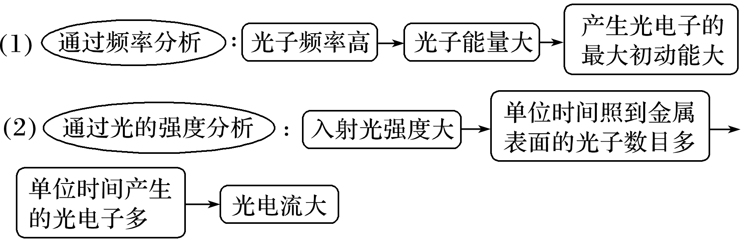

例题精练

3.(多选)用如图3所示的装置研究光电效应现象，当用光子能量为2.5 eV的光照射到光电管上时，电流表G的读数为0.2 mA.移动滑动变阻器的触点*c*，当电压表的示数大于或等于0.7 V时，电流表G的读数为0.则(　　)

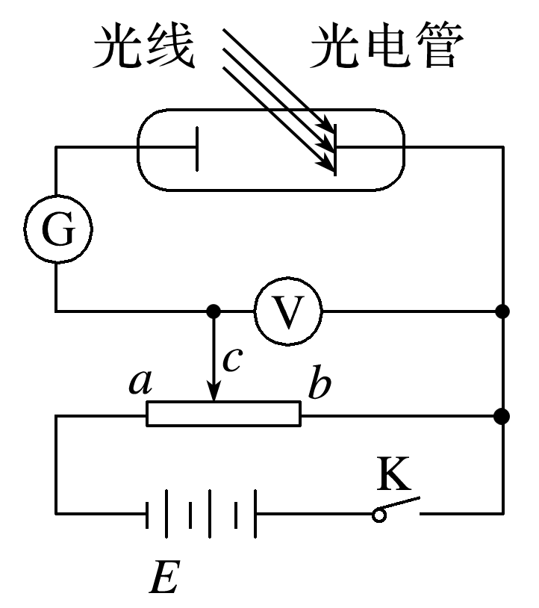

图3

A.光电管阴极的逸出功为1.8 eV

B.开关K断开后，没有电流流过电流表G

C.光电子的最大初动能为0.7 eV

D.改用能量为1.5 eV的光子照射，电流表G也有电流通过，但电流较小

4.(多选)如图4是某金属在光的照射下产生的光电子的最大初动能*E*k与入射光频率的关系图象，由图象可知(　　)

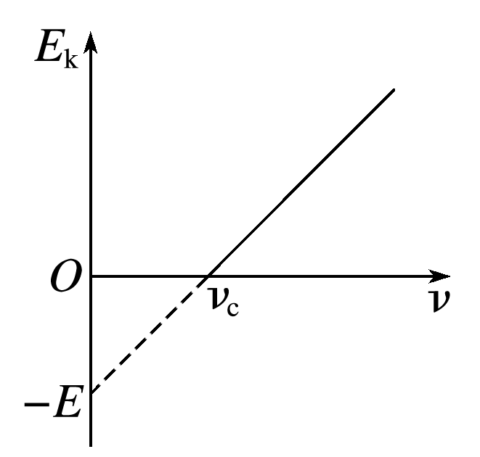

图4

A.该金属的逸出功等于*E*

B.该金属的逸出功等于*hν*c

C.图线的斜率与普朗克常量无关

D.入射光的频率为2*ν*c时，产生的光电子的最大初动能为*E*

### 考点三　波粒二象性及物质波

1.光的波粒二象性

(1)光的干涉、衍射、偏振现象证明光具有波动性.

(2)光电效应说明光具有粒子性.

(3)光既具有波动性，又具有粒子性，称为光的波粒二象性.

2.物质波

任何一个运动着的物体，小到微观粒子、大到宏观物体，都有一种波与它对应，其波长*λ*＝，*p*为运动物体的动量，*h*为普朗克常量.

3.概率波

光的干涉现象是大量光子的运动遵循波动规律的表现，亮条纹是光子到达概率大的地方，暗条纹是光子到达概率小的地方，因此光波又叫概率波.

例题精练

5.(多选)波粒二象性是微观世界的基本特征，以下说法正确的有(　　)

A.光电效应现象揭示了光的粒子性

B.热中子束射到晶体上产生衍射图样说明中子具有波动性

C.黑体辐射的实验规律可用光的波动性解释

D.动能相等的质子和电子，它们的德布罗意波的波长也相等

6.下列说法中正确的是(　　)

A.有的光是波，有的光是粒子

B.光子与电子是同样的一种粒子

C.光的波长越长，其波动性越显著；波长越短，其粒子性越显著

D.γ射线具有显著的粒子性，而不具有波动性

# 综合练习

**一．选择题（共20小题）**

1．（钟楼区校级期中）关于热辐射，下列说法中正确的是（　　）

A．一般物体的热辐射强度只与物体的温度有关

B．黑体只吸收电磁波，不反射电磁波，所以黑体一定是黑的

C．一定温度下，黑体辐射强度随波长的分布有一个极大值

D．温度升高时，黑体辐射强度的极大值向波长增大的方向移动

2．（湖南月考）如图所示，画出了四种温度下黑体辐射的强度与波长的关系图象，从图象可以看出，随着温度的升高，则下列说法错误的是（　　）

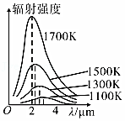

A．各种波长的辐射强度都有增加

B．只有波长短的辐射强度增加

C．辐射强度的极大值向波长较短的方向移动

D．辐射强度仍然是随波长的增大而先增大再减小

3．（黔南州期末）下列说法正确的是（　　）

A．黑体辐射中随着温度的升高，黑体辐射强度的极大值向波长较长的方向移动

B． ${}_{92}^{238}$ U→ ${}_{90}^{234}$ Th $+{}_{2}^{4}$ He是核聚变方程

C．卢瑟福通过α粒子散射实验，提出了原子的核式结构模型

D．光电效应中光电子的最大初动能与入射光的频率成正比

4．（河北模拟）下列说法正确的是（　　）

A．黑体辐射中，随着温度的升高，辐射强度的极大值向波长较长的方向移动

B．光电效应中，遏出电压与入射光的频率有关，与产生光电效应的金属材料无关

C．有些原子的发射光是连续谱，有些的发射光谱是线状谱

D．氘核由一个质子和一个中子组成，但氘核的质量小于单个的质子和中子的质量之和

5．（启东市校级月考）下列说法正确的是（　　）

A．随着温度的升高，黑体辐射强度的极大值向波长较长方向移动

B．太阳光谱是吸收光谱，分析太阳光谱能推知地球大气层所含有的元素成分

C．贝可勒尔首先发现天然放射现象，揭示了原子内部还有复杂结构

D．核力是强相互作用，是短程力

6．（宿迁月考）某气体在T1、T2两种不同温度下的分子速率分布图象如图甲所示，纵坐标f（v）表示各速率区间的分子数占总分子数的百分比，横坐标v表示分子的速率；而黑体辐射的实验规律如图乙所示，图乙中画出了T1、T2两种不同温度下黑体辐射的强度与波长的关系。下列说法正确的是（　　）

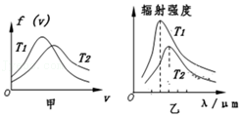

A．图甲中T1＞T2

B．图乙中T1＜T2

C．图甲中温度升高，所有分子的速率都增大

D．图乙中温度升高，辐射强度的极大值向波长较短方向移动

7．（成都模拟）关于光电效应，下列说法正确的是（　　）

A．光子与光电子的本质都是电子

B．光电效应现象表明光具有波动性

C．只要入射光的频率大于金属的截止频率，就能发生光电效应现象

D．用相同频率的光照射不同的金属表面，发生光电效应时逸出的光电子最大初动能相同

8．（浙江二模）下列说法正确的是（　　）

A．普朗克提出了实物粒子也具有波动性

B．光电效应实验中，光电子的最大初动能与入射光的频率和光照强度都有关

C．各种原子的发射光谱都是线状谱，说明原子只发出几种特定频率的光

D．汤姆逊根据阴极射线在电场和磁场中的偏转情况断定，它的本质是质子流

9．（蚌埠三模）如图为研究光电效应的电路图，测得遏止电压为Uc，已知电子的电荷量为e，则下列说法正确的是（　　）

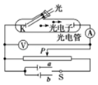

A．光电子的最大初动能为eUc

B．测量遏止电压时，开关S应与b连接

C．光电管两端电压为零时，光电流也为零

D．开关S接b，调节滑动变阻器，电压表示数增大时，电流表示数一定增大

10．（和平区期末）在近代物理发展的过程中，实验和理论相互推动，促进了人们对微观世界的认识。对下列实验描述正确的是（　　）

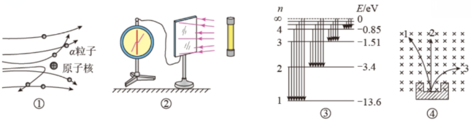

A．卢瑟福通过①图所示的实验现象，发现了质子和中子

B．②图中用紫外灯照射锌板，验电器指针带负电张开

C．③图的理论可以很好的解释氢原子光谱的规律

D．④图放射源产生的三种射线中，射线3的电离本领最强

11．（合肥三模）额温枪是常态化疫情防控的重要设备之一，其工作原理是：人体发出的红外光射入枪内的温度传感器，发生光电效应，显示出人体的温度。已知正常的人辐射的红外光波长为10μm，该红外光照射光电管的阴极K时，电路中有光电流，如图甲所示，得到的电流随电压变化图像如图乙所示。已知h＝6.63×10﹣34J•s，e＝1.6×10﹣19C，则下列说法正确的是（　　）

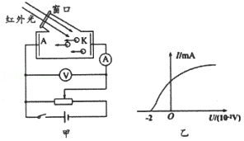

A．波长10μm的红外光的频率为3×1014Hz

B．将甲图中的电源反接，一定不会产生光电流

C．该光电管阴极金属的逸出功约为0.1eV

D．若人体温度升高，电路中的饱和光电流减小

12．（怀化一模）甲、乙两种金属发生光电效应时，光电子的最大初动能与入射光频率间的关系分别如图中的a、b所示。下列判断正确的是（　　）

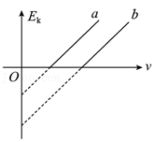

A．图线a与b不一定平行

B．图线a与b的斜率是定值，与入射光和金属材料均无关系

C．乙金属的极限频率小于甲金属的极限频率

D．甲、乙两种金属发生光电效应时，若光电子的最大初动能相同，甲金属的入射光频率大

13．（朝阳区校级模拟）以往我们认识的光电效应是单光子光电效应，即一个电子在极短时间内只能吸收到一个光子而从金属表面逸出。强激光的出现丰富了人们对于光电效应的认识，用强激光照射金属，由于其光子密度极大，一个电子在极短时间内吸收多个光子成为可能，从而形成多光子光电效应，这已被实验证实。光电效应实验装置示意如图。用频率为ν的普通光源照射阴极K，没有发生光电效应。换用同样频率为v的强激光照射阴极K，则发生了光电效应；此时，若加上反向电压U，即将阴极K接电源正极，阳极A接电源负极，在KA之间就形成了使光电子减速的电场。逐渐增大U，光电流会逐渐减小；当光电流恰好减小到零时，所加反向电压U可能是下列的（其中W为逸出功，h为普朗克常量，e为电子电量）（　　）

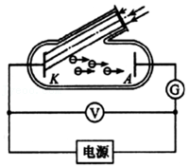

A．U $=\frac{hv}{e}−\frac{W}{e}$ B．U $=\frac{2hv}{e}−\frac{W}{e}$ C．U＝2hv﹣W D．U $=\frac{5hv}{2e}−\frac{W}{e}$

14．（桃城区校级模拟）一束由两种频率不同的单色光组成的复色光从空气射入玻璃三棱镜后，出射光分成a、b两束，如图所示，则a、b两束光（　　）

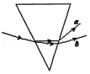

A．垂直穿过同一块平板玻璃，a光所用的时间比b光短

B．从同种介质射入真空发生全反射时，a光临界角比b光的大

C．分别通过同一双缝干涉装置，b光形成的相邻亮条纹间距小

D．若照射同一金属都能发生光电效应，b光照射时逸出的光电子最大初动能大

15．（永济市校级期末）用如图所示的实验装置研究光电效应现象。所用光子能量为2.75eV的光照射到光电管上时发生了光电效应，电流表G的示数不为零，移动变阻器的触点c，发现当电压表的示数大于或等于1.7V时，电流表示数为零，则在该实验中（　　）

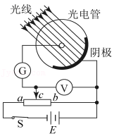

A．当滑动触头向a端滑动时，电流表G示数增大

B．增大照射光的强度，产生的光电子的最大初动能一定增大

C．光电子的最大初动能为1.05eV

D．光电管阴极的逸出功为1.05eV

16．（吉林模拟）关于近代物理知识，下列说法中正确的是（　　）

A．光电效应现象说明了光具有波粒二象性

B．动能相等的质子和电子，它们的德布罗意波长也相等

C．比结核能越大，原子核中核子结合得越牢固，原子核越稳定

D．铀核裂变的一种核反应方程为： ${}_{92}^{235}U→{}_{56}^{144}Ba+{}_{36}^{89}Kr+2{}_{0}^{1}n$

17．（大渡口区校级期中）下列说法正确的是（　　）

A．光子就是质点

B．光不具有波动性

C．光具有波粒二象性

D．实物粒子和光子一样都具有波粒二象性，所以实物粒子与光子是相同本质的物质

18．（扬州模拟）让电子束通过电场加速后，照射到金属晶格（大小约10﹣10m）上，可得到电子的衍射图样，如图所示。下列说法正确的是（　　）

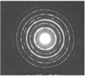

A．电子衍射图样说明了电子具有粒子性

B．加速电压越大，电子的物质波波长越长

C．电子物质波波长比可见光波长更长

D．动量相等的质子和电子，对应的物质波波长也相等

19．（诸暨市校级期中）下列说法正确的是（　　）

A．黑体辐射强度与温度、材料种类、表面状况有关

B．电子衍射实验证明电子具有波动性，这种波叫物质波或德布罗意波

C．单缝衍射中央亮条纹最宽，圆孔衍射中会出现泊松亮斑

D．自然光通过一偏振片a后得到偏振光，该偏振光再通过另一偏振片b，两偏振片的透振方向成45°，则没有光透过b

20．（鼓楼区校级模拟）下列说法正确的是（　　）

A．卢瑟福通过对α粒子散射实验结果的分析，提出了原子核内有中子存在的观点

B．核泄漏事故污染物 ${}_{55}^{137}$ Cs能够产生对人体有害的辐射，其核反应方程式为 ${}_{55}^{137}$ Cs→ ${}_{56}^{137}$ Ba+X，可以判断X为电子

C．紫外线照射到金属锌板表面时能产生光电效应，则当增大紫外线的照射强度时，从锌板表面逸出的电子的最大初动能也随之增大

D．动能相等的质子和电子，它们的德布罗意波长也相等

**二．多选题（共10小题）**

21．（都昌县校级月考）下列说法中正确的是（　　）

A．物质波和光波都是概率波

B．随着温度的升高，一方面各种波长的辐射强度都会增加；另一方面辐射强度的极大值向波长较长的方向移动

C．根据海森伯提出的不确定性关系可知，不可能同时准确地测定微观粒子的位置和动量

D．在康普顿效应中，当入射光子与晶体中的电子碰撞时，把一部分动量转移给电子，因此，光子散射后波长变短

22．（盐城期末）测温枪是根据人体辐射红外线的强度和波长工作的，辐射规律与黑体相同。如图所示是某次实验时在T1、T2温度下测得的某物体辐射电磁波的强度与波长的关系，则同一物体（　　）

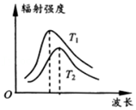

A．在不同温度下向外辐射同一波长的电磁波的强度相同

B．在高温下相同时间内向外辐射电磁波总能量多

C．在高温下辐射电磁波强度的极大值的波长短

D．在高温下辐射电磁波强度的极大值的频率低

23．（香坊区校级二模）下列四幅图所涉及到的物理知识与原子核有关的是（　　）

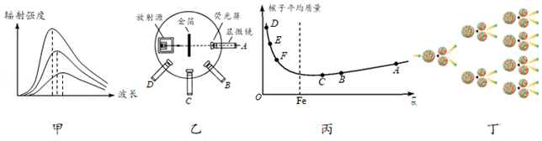

A．甲图：黑体辐射强度与辐射波长分布关系图象

B．乙图：α粒子散射实验

C．丙图：核子的平均质量与质量数的关系图象

D．丁图：链式反应

24．（涟水县校级月考）某气体在T1、T2两种不同温度下的分子速率分布图象如图甲所示，纵坐标f（v）表示各速率区间的分子数占总分子数的百分比，横坐标v表示分子的速率；而黑体辐射的实验规律如图乙所示，图乙中画出了T1、T2两种不同温度下黑体辐射的强度与波长的关系。下列说法正确的是（　　）

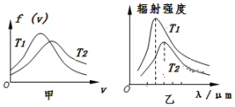

A．图甲中T1＞T2

B．图乙中T1＞T2

C．图甲中温度升高，所有分子的速率 都增大

D．图乙中温度升高，辐射强度的极大 值向波长较短方向移动

25．（嵊州市模拟）根据下列图像所反映的物理现象进行分析判断，说法正确的是（　　）

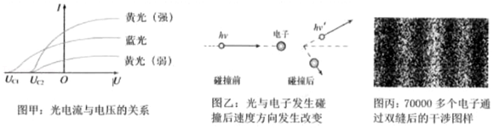

A．图甲中对应的三种光中“黄光（强）”的光子能量最强

B．根据图甲分析可知若用橙光照射同一实验装置可能没有光电流产生

C．图乙中现象说明光子不仅具有能量也具有动量

D．图丙中现象说明电子具有波动性，可运用波动规律确定电子通过双缝后的具体位置

26．（微山县月考）100年前，爱因斯坦因成功解释光电效应现象而获得了1921年的诺贝尔物理学奖。研究光电效应现象的实验装置如图（a）所示，用光强相同的红光和蓝光照射光电管阴极K时，测得相应的遏止电压分别为U1和U2，产生的光电流I随光电管两端电压U的变化规律如图（b）所示。已知电子的电荷量为﹣e，红光和蓝光的频率分别为ν1和ν2，且ν1＜ν2。则下列判断正确的是（　　）

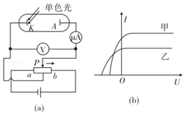

A．甲、乙中饱和光电流大的对应的遏止电压也大

B．乙是红光照射时对应的I﹣U图线

C．用蓝光照射时，光电子的最大初动能为eU2

D．阴极K金属的极限频率为ν1

27．（江西模拟）如图所示，把一块锌板连接在验电器上，锌板开始带电，验电器指针张开且张角稳定。现在用甲光照射锌板，发现指针保持不动。换用乙光照射锌板，发现指针张角迅速减小。由此可以判断（　　）

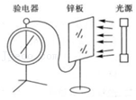

A．锌板开始一定带负电

B．甲光的频率一定小于乙光的频率

C．甲光的强度一定小于乙光的强度

D．甲光的照射时长一定小于乙光的照射时长

28．（浙江模拟）在磁感应强度为B的均匀磁场内放置一极薄的金属片，其极限波长为λ0（波长为2λ0的入射光恰能产生光电效应），今用频率为v的弱单色光照射，发现没有电子放出。实验证明：在采用相同频率v的强激光照射下，电子能吸收多个光子，也能产生光电效应，释放出的电子（质量为m，电荷量的绝对值为e）能在垂直于磁场的平面内做圆周运动，最大半径为R，则（　　）

A．遏止电压为 $\frac{eB^{2}R^{2}}{2m}$

B．此照射光光子的能量可能为 $\frac{hc}{2λ_{0}}+\frac{(eRB)^{2}}{4m}$

C．放出电子的最大动量为 $\frac{hv}{c}+\frac{h}{λ_{0}}$

D．单色光光子的动量可能为 $\frac{h}{3λ_{0}}+\frac{(eBR)^{2}}{6mc}$

29．（荔湾区校级期中）下列说法中正确的是（　　）

A．康普顿效应表明光子具有能量和动量

B．汤姆生通过α粒子散射实验，提出了原子具有核式结构

C．为了解释黑体辐射规律。康普顿提出了电磁辐射的能量是量子化的

D．德布罗意把光的波粒二象性推广到实物粒子，认为实物粒子也具有波动性

30．（相城区校级期中）在实验室或工厂的高温炉子上开一小孔，小孔可看做黑体，由小孔的热辐射特征，就可以确定炉内的温度，如图所示，就是黑体的辐射强度与其辐射光波长的关系图象，则下列说法正确的是（　　）

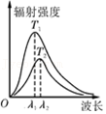

A．T1＞T2

B．T1＜T2

C．温度越高，辐射强度最大的电磁波的波长越长

D．温度越高，辐射强度的极大值就越大

**三．填空题（共10小题）**

31．能正确解释黑体辐射实验规律的是　 　提出的能量量子化理论。

32．黑体：是指能够　 　吸收入射的各种波长的电磁波而不发生反射的物体。

33．一般材料的物体，辐射电磁波的情况除与温度有关外，还与　 　有关。黑体辐射电磁波的强度按波长的分布只与　 　有关。

34．黑体辐射的实验规律

（1）一般材料的物体，辐射电磁波的情况除与　 　有关外，还与材料的种类及表面状况有关。

（2）黑体辐射电磁波的强度按波长的分布只与黑体的　 　有关，如图所示。

①随着温度的升高，各种波长的辐射强度都　 　；

②随着温度的升高，辐射强度的极大值向波长　 　的方向移动。

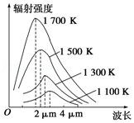

35．（黄浦区校级模拟）用紫外线照射连有验电器的锌板，发现验电器中金属张开，此时金属箔上带　 　电；将验电器与锌板断开，并用天然放射线的照射，发现验电器中金属箔合拢，其原因是放射线具有　 　作用。

36．（晋江市模拟）在做光电效应的实验时，某金属被光照射发生了光电效应，实验测得光电子的最大初动能Ek与入射光的频率v的关系如图所示，由实验图线可知该金属的逸出功为　 　，若用波长为λ的光照射该金属产生光电子，则光电子的最大初动能为　 　。（已知普朗克常量为h，光在真空中的传播速度为c）

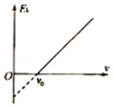

37．（奉贤区二模）若用绿、黄、红、紫四种颜色的光做双缝干涉实验，在所产生的干涉条纹中相邻明条纹间距最宽的是　 　色条纹。若用黄光照射某金属能有光电效应现象，那换用其中的　 　色的光一定也能。

38．（芮城县校级月考）铝的逸出功是4.2eV，现在用波长200nm的光照射铝的表面。

（1）光电子的最大初动能是　 　；

（2）遏止电压是　 　。

39．（闵行区二模）光的干涉、衍射现象表明光具有波动性；　 　现象表明光具有粒子性。光的波粒二象性应理解为光子在空间各点出现的可能性的大小（即概率），可以用　 　来描述。

40．（长安区二模）电子的静能为0.511MeV，质子的静能为938MeV，被1kV电压加速的电子和质子的德布罗意波长之比为　 　（结果涉及电子和质子质量的使用字母表示，电子质量me，质子质量mp）。

**四．实验题（共4小题）**

41．（通榆县校级期中）从1907年起，美国物理学家密立根开始以精湛的技术测量光电效应中几个重要的物理量。他通过如图1所示的实验装置测量某金属的遏止电压Uc与入射光频率v，作出Uc﹣v的图象（图2），由此算出普朗克常量h，并与普朗克根据黑体辐射测出的h相比较，以检验爱因斯坦光电效应方程的正确性。求：

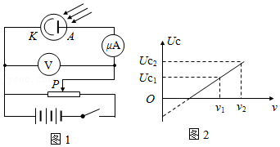

（1）普朗克常量h＝

（2）该金属的截止频率ν0＝

（已知量：频率ν1、ν2，遏止电压Uc1、Uc2及电子的电荷量e）

42．（邗江区校级期中）采用如图甲所示电路可研究光电效应规律，现分别用a、b两束单色光照射光电管，得到光电流I与光电管两极间所加电压U的关系图象如图乙所示。

（1）实验中当灵敏电流表有示数时将滑片P向右滑动，则电流表示数一定不会　 　（选填“增大”“不变”或“减小”）。

（2）照射阴极材料时，　 　（选填“a光”或“b光”）使其逸出的光电子的最大初动能大。

（3）若a光的光子能量为5eV，图乙中Uc2＝﹣2V，则光电管的阴极材料的逸出功为　 　eV。

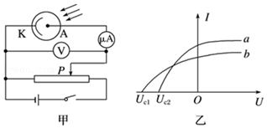

43．（宝山区校级期末）如图所示，图甲、图乙是物理史上两个著名实验的示意图，通过这两个实验人们又对光的本性有了比较全面的认识：

（1）图甲是英国物理学家托马斯•杨做的　 　实验的示意图，该实验是光的波动说的有力证据。

（2）图乙是光电效应实验的示意图，该实验是光的　 　说的有力证据。

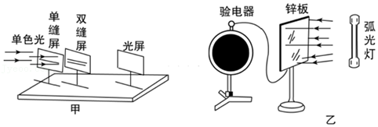

44．（聊城二模）某实验小组的同学利用如下所示的实验研究光的波粒二象性。

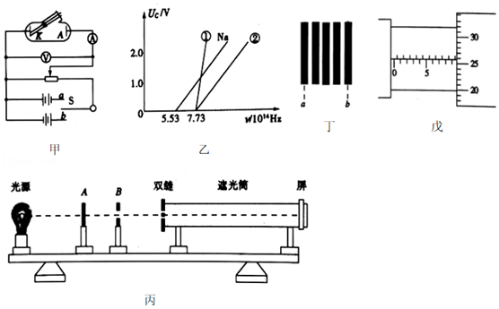

（1）利用甲图所示的电路研究阴极K的遏止电压与照射光频率的关系。若实验测得钠（Na）的遏止电压Uc与照射光频率v的关系图像如图乙所示，已知钠的极限频率为5.53×1014Hz，钙的极限频率为7.73×1014Hz，则下列说法中正确的是　 　。

A.需将单刀双掷开关S置于a端

B.需将单刀双掷开关S置于b端

C.钙的遏止电压与照射光的频率的关系图线应该是①

D.钙的遏止电压与照射光的频率的关系图线应该是②

（2）测光量的波长。

①利用丙图中的装置观察到的干涉条纹如图丁所示。转动测量头的手轮，使分划板中心刻线对准亮纹a中心时，手轮的读数x1＝1.002mm，继续转动手轮，使分划板中心刻线对准亮纹b中心时，手轮的读数如图戊所示，x2＝　 　mm；

②若已知双缝间距d＝2.0×10﹣4m，双缝到屏的距离l＝1.0m，则待测光的波长为　 　m（结果保留3位有效数字）。

**五．计算题（共7小题）**

45．在自然界生态系统中，蛇与老鼠和其他生物通过营养关系构成食物链，在维持生态平衡方面发挥着重要作用。蛇是老鼠的天敌，它是通过接收热辐射来发现老鼠的。假设老鼠的体温约37℃，它发出的最强的热辐射的波长为λmin．根据热辐射理论，λmin与辐射源的绝对温度T的关系近似为Tλmin＝2.90×10﹣3m•K．求老鼠发出最强的热辐射的波长。

46．（绍兴月考）真空光电管（又称电子光电管）由封装于真空管内的光电阴极和阳极丝构成，如图（a）所示是半圆柱面阴极式光电管，阴极材料的逸出功为W，阳极与阴极同轴放置，当频率为v的入射光穿过光窗照到阴极上时，由于光电效应，逸出的电子在电场作用下做加速运动，最后被高电位阳极接收，形成光电流。不计电子重力及电子之间的相互作用。已知元电荷为e，电子质量为m，普朗克常量为h。

（1）给光电管两极加上电压U，求阴极表面逸出的电子的最大初速度vm和到达阳极的电子的最大动能。

（2）图（b）是小明画出的光电管横截面示意图。他撤去光电管两极的电压，在半径为R的半圆平面内加一垂直截面向外的匀强磁场，只考虑电子在截面内的运动。

（Ⅰ）研究发现，要使电子能运动到阳极处，逸出时的速度必须大于5v，求感应强度B值；所加磁场的磁（Ⅱ）进一步研究表明，阴阳两极没有同轴会造成到达阳极的光电子数目不同，小明拿到一个“次品”，其阳极比正常圆心位置向右偏离了，假设光电子且只考虑速度为vm的光电子，从阴极表面均匀逸出，则此情况下到达阳极的光电子数是正常情况的百分之几？（可能用到的三角函数sin37° $=\frac{3}{5}$，sin39° $≈\frac{5}{8}$）

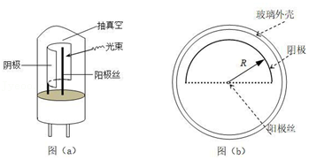

47．（雨花区校级月考）一平行板电容器的电容为C，A极板材料发生光电效应的极限波长为λ0，整个装置处于真空中，如图所示。现用一波长为λ（λ＜λ0）的单色光持续照射电容器的A极板，B极板接地。若产生的光电子均不会飞出两极板间，已知真空中的光速为c，普朗克常量为h，光电子的电荷量为e，求：

（1）光电子的最大初动能；

（2）平行板电容器可带的电荷量的最大值。

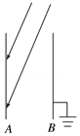

48．（洛阳二模）某光电管用金属钠作为阴极金属，已知金属钠的逸出功为2.29eV，现用波长为300nm的光照射金属钠表面，普朗克常量h＝6.63×10﹣34 J•s，真空中的光速c＝3.0×108m/s，电子电荷量e＝1.6×10﹣19 C，1nm＝10﹣9 m，求：

（1）金属钠的截止频率

（2）光电子的最大初动能

（3）该光电管的遏止电压．（结果均保留两位有效数字）

49．（东湖区校级月考）用波长为λ的伦琴射线使金箔发射光电子，电子在磁感应强度为B的匀强磁场区域内做最大半径为r的匀速圆周运动，已知电子的质量为m，电子的电荷量为e。试表示：

（1）光电子的最大初动能；

（2）金属的逸出功；

（3）该电子的物质波的波长是多少？

50．（杨浦区二模）阅读如下资料并回答问题；

自然界中的物体由于具有一定的温度，会不断向外辐射电磁波，这种辐射因与温度有关，称为热辐射。热辐射具有如下特点：①辐射的能量中包含各种波长的电磁波；②物体温度越高，单位时间从物体表面单位面积上辐射的能量越大；③在辐射的总能量中，各种波长所占的百分比不同。

处于一定温度的物体在向外辐射电磁能量的同时，也要吸收由其他物体辐射的电磁能量，如果它处在平衡状态，则能量保持不变。若不考虑物体表面性质对辐射与吸收的影响，我们定义一种理想的物体，它能100%地吸收入射到其表面的电磁辐射，这样的物体称为黑体。单位时间内从黑体表面单位面积辐射的电磁波的总能量与黑体绝对温度的四次方成正比，即P0＝σT4，其中常量σ＝5.67×10﹣8W/（m2•K4）。

在下面的问题中，把研究对象都简单地看作黑体。

有关数据及数学公式：太阳半径Rs＝696000km，太阳表面温度T＝5770K，地球半径r＝6371km。球面积S＝4πR2，其中R为球半径。

（1）太阳热辐射能量的绝大多数集中在波长为2×10﹣7m～1×10﹣5m范围内，求相应的频率范围。

（2）每小时从太阳表面辐射的总能量为多少？

（3）已知太阳到地球的距离约1.49×108km，忽略太阳辐射能量在传播过程中的损失。地球表面受到来自太阳的辐射能量的总功率约为多少？

51．电子经电势差为U＝200V的电场加速，在v＜c的情况下，求此电子的德布罗意波长（me＝9.1×10﹣31kg，e＝1.6×10﹣19C，h＝6.63×10﹣34J•s）。